Pöttinger: nowości w maszynach do pielęgnacji upraw
Nowe rozwiązania w ROTOCARE i FLEXCARE
Sprawdzone już przez rynek maszyny do mechanicznej pielęgnacji roślin ROTOCARE i FLEXCARE zostaną wyposażone jesienią 2023r. w nowe rozwiązania. Będzie to między innymi możliwość kombinacji pielników rotacyjnych ROTOCARE V 6600 i V 8000 z agregatem TEGOSEM oraz dla wszystkich kultywatorów pielących FLEXCARE o szerokościach roboczych 4,7 - 9,2 m - w opcji - dostępne będzie automatyczne sterowanie elementów pielących poprzez Section Control.

ROTOCARE – jeszcze szerszy zakres zastosowania
Oprócz usuwania chwastów ROTOCARE ma jeszcze inne możliwości zastosowania. Pielnik nadaje się również do kruszenia zaskorupionej gleby, wmieszania nawozu, wysiewu różnych komponentów, jak również płytkiej podorywki. Wszechstronność zastosowania zwiększa elastyczność maszyny, jak również stopień jej wykorzystania w gospodarstwie. Zakres efektywnej jazdy ROTOCARE mieści się między 10 i 30 km/h. Przy czym prędkość jazdy musi być dopasowana do warunków pracy.

Zbiornik TEGOSEM
Agregat TEGOSEM łączy w sobie uprawę gleby, wysiew międzyplonów, mikrogranulatu lub podsiewu w jednym przejeździe roboczym oszczędzając w ten sposób czas i koszty. Siewnik TEGOSEM jest montowany na pielniku ROTOCARE o szerokości roboczej 6,6 i 8,0 m na ramie głównej. Pomost do załadunku zapewnia bezpieczne napełnianie 200 lub 500 litrowego zbiornika.

FLEXCARE - maksymalna opłacalność
Dzięki wyjątkowej konstrukcji nowy kultywator pielący FLEXCARE PÖTTINGER zapewnia maksymalną elastyczność pracy na różnych uprawach. Odpowiednio do rozstawu rzędów można bez użycia jakichkolwiek narzędzi ustawić szerokość roboczą narzędzi roboczych, redlice i gwiazdy pielące. Maszynę tę wyróżnia precyzyjne utrzymywanie głębokości pracy oraz praca chroniąca uprawiane rośliny.

Precyzyjne sterowanie Section Control
Sterowanie Section Control, dostępne jako opcja, umożliwia precyzyjne sterowanie włączeniem i wyłączanie elementów pielących za pomocą GPS. Odbywa się to automatycznie podczas przejeżdżania przez granicę pola. Pozwala to na ochronę uprawianych roślin na klinach pola, przy nakładających się zasiewie lub na granicy pola. Każdy element pielący posiada siłownik hydrauliczny podwójnego działania, dzięki czemu elementy pielące mogą być podnoszone na klinach pól i uwrociach oraz ustawione z powrotem w pozycji do pracy. Wspomaga to operatora, który może całkowicie skoncentrować się na jakości pracy pielnika.
Podgląd zdjęć:
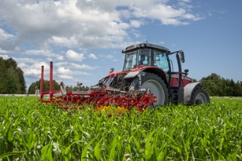 | 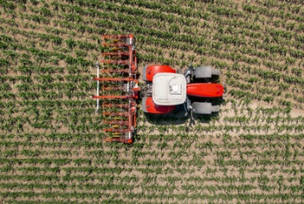
FLEXCARE V 6200 z precyzyjnym sterowaniem | FLEXCARE V 6200 – szczególnie pokazuje swoje zalety na klinach pól
https://www.poettinger.at/de_at/newsroom/pressebild/105275 | https://www.poettinger.at/de_at/newsroom/pressebild/105274

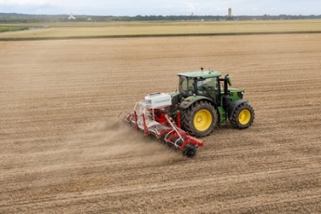 | 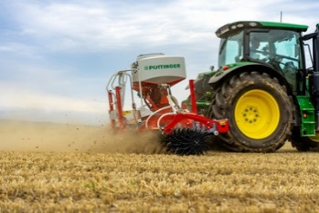
Pielnik ROTOCARE V 6600 z siewnikiem TEGOSEM | TEGOSEM jest umocowany na ramie głównej
https://www.poettinger.at/de_at/newsroom/pressebild/103002 | https://www.poettinger.at/de_at/newsroom/pressebild/103003

Pozostałe zdjęcia w jakości do druku:http://www.poettinger.at/presse

